Thuật toán: Nhập 3 số a,c,b từ bàn phím. Tìm giá trị lớn nhất

----------------------------------------------------

Pseudo-Code

BEGIN

INPUT a,b,c

IF a>b

IF a>c

DISPLAY “a là max”

ELSE DISPLAY “c là max”

END IF

ELSE

IF b>c

DISPLAY “b là max”

ELSE DISPLAY “c là max”

END IF

END IF

END

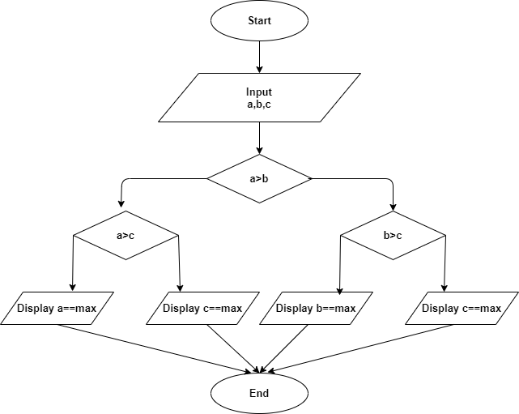Flowchart